复杂网络疑似团伙欺诈报告使用文档
修订版本号：1.0.4

文档修订页
编号 | 文档版本 | 修订 | 修订原因 | 修订日期
1 | 1.0.0 | 创建 |  | 2016-09-28
2 | 1.0.1 | 修改 | - 最多事件修改为前5事件  - 去掉每行2个属性的限制 | 2016-10-18
3 | 1.0.2 | 修改 | 决策引擎调用管理、贷前审核、贷后监控到复杂网络团伙报告的打通 | 2016-12-01
4 | 1.0.3 | 修改 | - 团伙默认排序规则调整  - 团伙分布图的调整、展示优化  - 团伙报告上传文件内容填写优化 | 2016-12-21
5 | 1.0.4 | 修改 | - 开放事件类型设置  - 团伙报告优化 | 2017-01-12

目录
一、 复杂网络简介 3
二、 复杂网络疑似团伙欺诈报告功能介绍 3
三、 疑似团伙欺诈报告使用流程 3
四、 疑似团伙欺诈报告功能简介 4
五、 使用说明 4
5.1 Excel数据上传 4
5.2 从决策引擎调用管理选择 5
5.3 从贷前审核列表选择 6
5.4 从贷后监控列表选择 7
5.5 从待分析列表导入到疑似团伙欺诈分析 7
5.6 报告生成设置 8
5.7 报告生成 9
5.8 报告下载 9
5.9 报告列表 9
5.10 报告内容 10
5.5.1. 报告样例 10
5.5.2. 报告头部信息 10
5.5.3. 疑似团伙分析输入数据 10
5.5.4. 疑似团伙分析概述 10
5.5.5. 团伙总览 11
5.5.6. 团伙详细信息 11
5.5.7. 团伙分布图 12
六、 附录 13

复杂网络简介
同盾复杂网络是事中、事后调查的可视化工具，通常和客户的欺诈案件管理系统联合使用，是风险核查阶段的基础工具。同盾复杂网络是建立在同盾海量的数据上，将各个行业的业务场景的数据打通，建立多维度实时关联，构建成复杂网络。主要的应用场景：
- 单个风险事件的线索追踪分析，达到“顺藤摸瓜”的效果；
- 疑似团伙欺诈的关联识别；团伙欺诈更加关注团伙的大小、团伙主要的作案手法，通过复杂网络的可视化分析，得到形象的展示。

复杂网络疑似团伙欺诈报告功能介绍
复杂网络疑似团伙欺诈报告功能，基于动态社团分割算法，提供自动化团伙欺诈的可视化分析报告，极大减轻团伙欺诈分析的工作量，提供事中、事后的欺诈案件调查基础工具，从而提高调查效率。

疑似团伙欺诈报告使用流程
疑似团伙欺诈报告流程：
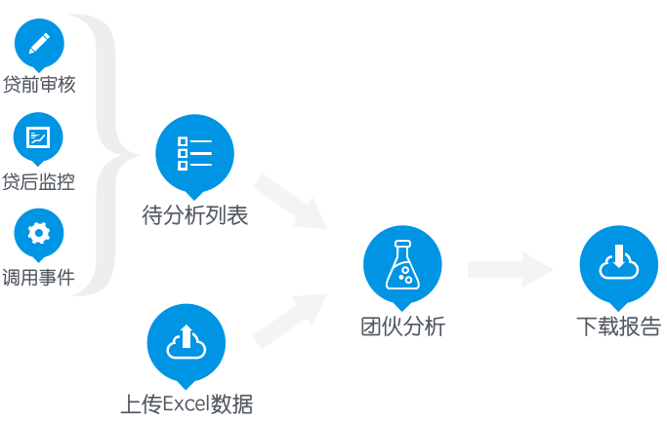
- 团伙报告输入的数据来源可以通过Excel文件上传，也可以从决策引擎调用管理、贷前审核、贷后监控列表中选择记录导入；
- 通过Excel上传的方式，上传需要调查的数据(一般为嫌疑或风险名单数据)，上传文件格式为excel(.xls格式)，数据内容包含事件SequenceID(必填)、手机号、身份证号、银行卡号、邮箱、QQ、设备ID；
- 通过从决策引擎调用管理、贷前审核、贷后监控列表中选择记录导入，从事件列表页、贷前审核列表页或贷后监控列表页选择记录导入到复杂网络待分析列表，然后从待分析列表导入到复杂网络疑似团伙欺诈报告；
- 上传Excel或从待分析列表导入成功后会生成报告记录(可以在疑似团伙报告列表中查询到)；
- 系统根据上传的报告记录自动分析、识别团伙，生成疑似团伙欺诈报告；
- 用户在疑似团伙欺诈报告列表中下载疑似团伙欺诈报告(pdf文件格式)。

疑似团伙欺诈报告功能简介
疑似团伙欺诈报告功能，包括贷前、贷后、调用管理的数据选择、用户数据上传、报告生成设置、离线团伙分析、用户报告下载功能、报告列表。

使用说明

Excel数据上传
用户可以先下载Excel模板，按模板内容填写数据，上传文件。
报告目前支持的属性：手机号、身份证号、银行卡号、邮箱、QQ、设备ID的团伙关系分析。

上传文件格式：
SequenceID或贷前报告编号 | 手机 | 身份证 | 银行卡 | 邮箱 | QQ | 设备ID | 风险标记(下拉选择)
 |  |  |  |  |  |  | 无、确认、嫌疑、申贷拒绝
上传文件及文件内容限制：
- 上传文件格式只支持excel“.xls”文件格式；
- 文件大小不能超过5M；
- 文件记录不能为空；
- 目前文件记录不能超过1000条；
- 如填写了属性字段，字段格式须正确；
- 手机、身份证、银行卡、邮箱、QQ这些属性每个属性最大支持10个值，每个值用分号分隔，设备ID只支持1个；
- 中间不能有空行；
- 第一列支持填写SequenceID或贷前报告编号；
- 如果只填写了SequenceID/贷前报告编号，可以不填写属性，系统会自动填写相应的属性；SequenceID/贷前报告编号须格式正确且是属于本合作方事件或贷前报告；
- 如果同时填写SequenceID/贷前报告编号和相应的属性，须SequenceID/贷前报告编号和属性值匹配，不匹配时需要确认授权；
- 如果只填写属性，这些属性值须在之前的事件(今天前的数据)调用中出现过；
- SequenceID/贷前报告编号不能重复。

从决策引擎调用管理选择
在决策引擎-调用管理-调用日志列表中，点击“开始复杂网络筛选”，列表出现选择框，进入筛选状态，如图：

筛选中：

- 点击“导入复杂网络”按钮，可以将选择的信息导入到复杂网络“待分析列表”中，该按钮后面显示的数字代表的是在调用日志列表中选择的记录数；
- 点击“”按钮，可以跳转到复杂网络待分析列表；
- “待分析列表(已选)”后面的数值代表在待分析列表记录数；
- 筛选结束后，可以点击“退出筛选”，完成筛选。

筛选导入规则：
- 待分析列表记录不能超过1000条；
- 如果记录已经导入，不能重复导入。

从贷前审核列表选择
在贷前审核服务-历史审核列表中，有“导入复杂网络”按钮、跳转到复杂网络待分析列表，如下：

选择记录后，启用“导入复杂网络”按钮，显示待分析列表数，如下：

- 点击“导入复杂网络”按钮，可以将选择的信息导入到复杂网络“待分析列表”中，该按钮后面显示的数字代表的是在贷前审核列表中选择的记录数；
- 点击“”按钮，可以跳转到复杂网络待分析列表；
- “待分析列表(已选)”后面的数值代表在待分析列表记录数。

筛选导入规则：
- 待分析列表记录不能超过1000条；
- 如果记录已经导入，不能重复导入。

从贷后监控列表选择
在贷后监控服务-监控列表中，有“导入复杂网络”按钮、跳转到复杂网络待分析列表，如下：

选择记录后，启用“导入复杂网络”按钮，显示待分析列表数，如下：

- 点击“导入复杂网络”按钮，可以将选择的信息导入到复杂网络“待分析列表”中，该按钮后面显示的数字代表的是在贷后监控列表中选择的记录数；
- 点击“”按钮，可以跳转到复杂网络待分析列表；
- “待分析列表(已选)”后面的数值代表在待分析列表记录数。

筛选导入规则：
- 待分析列表记录不能超过1000条；
- 如果记录已经导入，不能重复导入。

从待分析列表导入到疑似团伙欺诈分析
记录选择完成后，可在复杂网络-待分析列表中，查看选择的记录，如下：
待分析列表查询栏内容：
- 来源：包括贷前审核、贷后监控、调用管理；
- 事件类型：已开通的事件类型；
- 值查询：可以按事件SequenceID、贷前报告编号、身份证、银行卡、手机、邮件、QQ和设备ID进行查询；
列表按钮：
- 全部导入疑似团伙分析：将列表所有的数据导入到复杂网络团伙分析，生成团伙欺诈报告，并清空列表；
- 清空数据列表：删除列表内所有数据；
- 删除勾选数据：将本页选中的数据删除。

报告生成设置
报告生成设置内容目前只有设置事件类型，可选择的事件类型为已经开通流量的事件，设置类型后，生成团伙时会在设置的事件里面查询。
设置入口：复杂网络->疑似团伙报告->设置按钮，设置框如下：
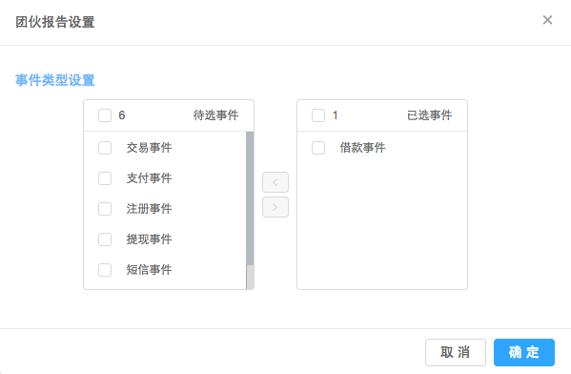
设置完成后，后面上传的报告会在设置的事件内查找团伙，设置会影响之前已经上传的报告。

报告生成
上传数据后，会生成一条报告记录，报告记录初始状态为“待扫描”（可以在疑似团伙欺诈报告列表中查询到）。系统会自动扫描报告记录信息，生成疑似团伙欺诈报告。扫描结果状态分为以下几种情况：
- 扫描发现团伙，团伙欺诈报告状态为“扫描成功”；
- 扫描未发现团伙，团伙欺诈报告状态为“扫描无结果”；
- 扫描出现错误，团伙欺诈报告状态为“扫描失败”。

报告下载
系统报告扫描完成后，如状态为“扫描成功”，报告列表操作栏会出现下载按钮图标，点击可下载报告。

报告列表
报告列表包括搜索栏、列表内容和分页，如下图：
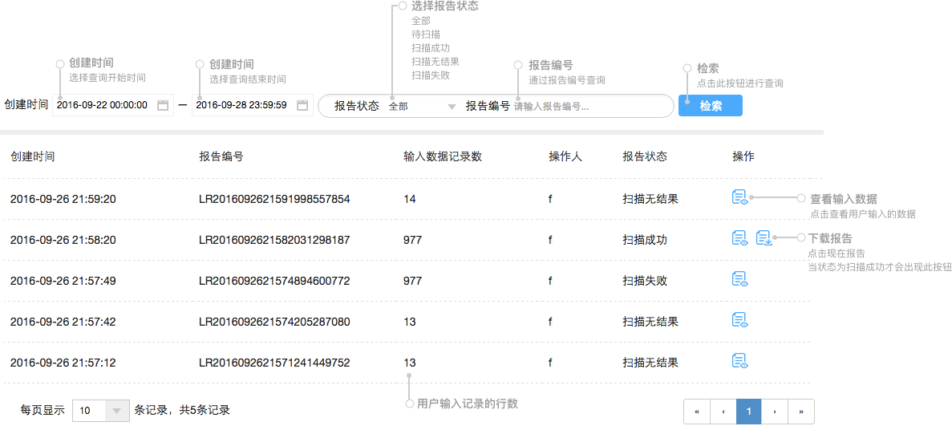

搜索内容包括：
- 创建时间：可输入开始和结束时间，创建时间指的是用户上传数据的时间；
- 报告状态：可选内容为待扫描、扫描中、扫描成功、扫描无结果和扫描失败；
- 报告编号。

列表内容：
- 创建时间：用户上传数据的时间；
- 报告编号；
- 输入数据记录数：用户输入数据的有效行数；
- 操作人；
- 报告状态：待扫描、扫描中、扫描成功、扫描无结果和扫描失败；
- 操作(查看上传数据、下载报告)：“查看上传数据”按钮可以查看用户输入的数据；只有当状态为“扫描成功”状态，“下载报告”按钮才可见，点击可下载报告，报告的格式为pdf。

列表分页：
- 默认一页10条，可以选择每页显示数，最大每页50个，最少每页10个，每页显示记录数选项为10的倍数。

报告内容
报告内容包括：报告头部信息、疑似团伙概述、疑似团伙信息总览、疑似团伙详细信息(团伙描述、团伙分布、己方成员列表)。

报告样例
详见附录。

报告头部信息
报告的头部信息包括报告编号和报告生成时间，报告生成时间是指生成pdf文件的时间。

疑似团伙分析输入数据
各个属性输入个数统计。属性包括：手机号、身份证号、银行卡号、邮箱、QQ、设备ID。

疑似团伙分析概述
疑似团伙概述包括疑似团伙数、疑似团伙成员数。

疑似团伙数：主团伙的数量；
疑似团伙成员数：所有团伙的成员数量总和。

团伙总览
团伙总览内容包括：
名称 | 描述
疑似团伙编号 | 疑似团伙编号，从1开始编号
疑似团伙成员数 | 团伙的总成员数
己方成员数 | 团伙己方成员数，"己方"指的是本合作方的数据，下同
己方核心成员 | 团伙己方核心成员数, 通过度中心性对成员进行排名，取前20%作为核心成员，超过5个取前5个
非己方成员数 | 团伙非己方成员数
非己方成员类型分布 | 团伙非己方成员类型分布，如：  - 银行卡号:10  - 手机号码:12  - 邮箱:2
跨平台数 | 团伙成员关联事件涉及的平台数
事件类型数 | 团伙成员关联事件的类型数
前5事件 | 团伙成员关联事件中，按事件个数倒序排列取前5个
风险名单成员占比 | 团伙成员中是风险成员与全部成员的占比

团伙详细信息
名称 | 描述
疑似团伙编号 | 疑似团伙编号，从1开始编号
疑似团伙成员数 | 团伙的总成员数
己方成员数 | 团伙己方成员数，"己方"指的是本合作方的数据，下同
己方核心成员 | 团伙己方核心成员数, 通过度中心性对成员进行排名，取前20%作为核心成员，超过5个取前5个  度中心性是根据团伙的整体特征以及各个节点的特征，计算出每个节点在本团伙中的重要程度
非己方成员数 | 团伙非己方成员数
非己方成员类型分布 | 团伙非己方成员类型分布，如：  - 银行卡号:10  - 手机号码:12  - 邮箱:2
跨平台数 | 团伙成员关联事件涉及的平台数
事件类型数 | 团伙成员关联事件的类型数
前5事件 | 团伙成员关联事件中，按事件个数倒序排列取前5个
风险名单成员占比 | 团伙成员中是风险成员与全部成员的占比
拒绝或审核事件占比 | 团伙有成员关联的全部事件中，拒绝+审核事件在总事件的占比
命中风险类型分布 | 团伙所有成员关联的全部事件中，命中了多少风险类型及分布

团伙分布图
- 子团伙分布图例：
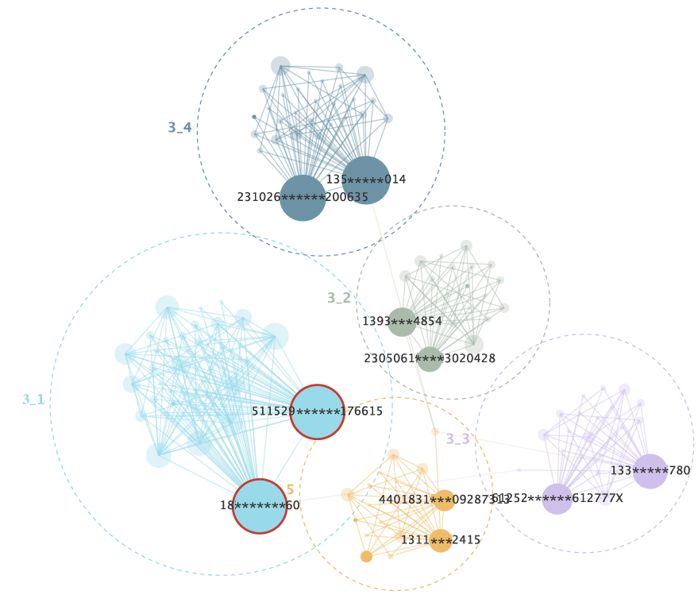

子团伙分布图说明：
- 同一子团伙使用相同的颜色描述，不同的团伙使用不同颜色表示；
- 图中节点中，颜色深的节点(非透明)●为己方节点，颜色浅的节点(透明)●为非己方节点；
- 命中黑名单的，在节点外有个红色外框〇；
- 每个子团伙使落于虚线圆框内；
- 每个子团伙在图中标记团伙编号；
- 每个节点代表一个属性(手机号、身份证号、银行卡号、邮箱、QQ、设备ID)；
- 节点越大，关联属性越多，越为核心成员；
- 关联度越大，连线越粗；
- 己方核心成员图标上显示具体的值。

- 主团伙分布图例：
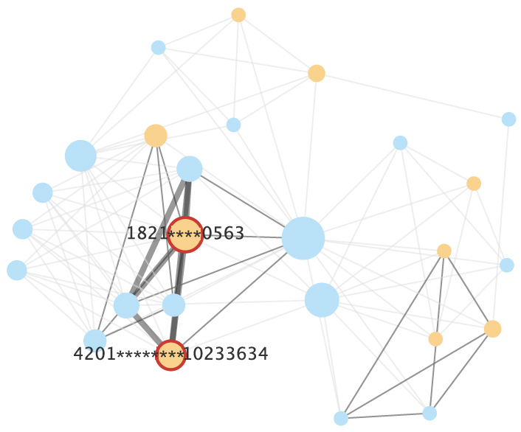
主团伙分布图说明：
- 图中节点中，橙色●的节点为己方节点，蓝色●的节点为非己方节点；
- 命中黑名单的，在节点外有个红色外框〇；
- 每个节点代表一个属性(手机号、身份证号、银行卡号、邮箱、QQ、设备ID)；
- 节点越大，关联属性越多，越为核心成员；
- 关联度越大，连线越粗；
- 己方核心成员图标上显示具体的值；
- 非己方核心成员图标显示具体的类型，如手机号、身份证等等。

附录
复杂网络疑似团伙欺诈报告(片段)：

